21. CentOS备份与恢复 2
22. Docker入门(1) 3
Ubuntu上安装Docker 3
运行容器 5
将容器转化为镜像 5
存储镜像 6
Dockerfile使用 8
DaoCloud实战 9
写在最后 12
23. Docker入门(2) 12
动手玩docker：安装 13
动手玩docker：创建镜像 13
动手玩docker：让镜像跑起来 14
动手玩docker：存储自己的镜像 14
动手玩docker：docker增删改查 15
动手玩docker：docker原理初探 15
动手玩docker：docker最佳实践 16
动手玩docker：docker实战（以php开发为例） 16

CentOS备份与恢复
文章参考：http://www.centoscn.com/image-text/2013/0418/318.html

原理，使用tar 命令手动备份全盘文件，并设置排除目录。

Linux不像windows,它不限制根用户存取任何东西，因此，你完全可以把一个分区上每一个的文件放入一个TAR文件中。
使用root用户切换到根目录
然后，使用下面的命令备份完整的系统：
tar cvpzf backup.tgz / --exclude=/proc --exclude=/lost+found --exclude=/backup.tgz --exclude=/mnt --exclude=/sys
说明：
tar 部分就是我们将要使用的软件。
'cvpfz'是我们给tar加的选项，像“创建一个压缩文档”（这是显然的），“保存权限”（以便使每一个相同的文件有相同的权限），以及“gzip”（缩减大小）。接下来，是压缩文档将获得的名称，在我们的例子中是backup.tgz。
紧随其后的是我们想要备份的根目录。既然我们想备份所有东西：/。接着就是我们要剔除的目录了：我们不想备份每一样东西，因为包括有些目录不是非常有用。 同时确保你没有把备份文件本身也加进去了，否则，你会得到怪异的结 果的。你也许同样不打算把/mnt文件夹包括进来——如果你在那儿挂载了其他分区——否则最终你会把那些也备份的。同时确保你没有任何东西挂载在 /media(即没有挂载任何cd或可移动介质）。否则，剔除/media。
在进程的最后，你也许会得到一条信息，写着“tar：由于先前错误的耽搁而存在错误”或者其他什么，不过大多数情况下你可以仅仅忽略它。
作为选择，你可以使用Bzip来压缩你的备份。这意味着较高的压缩比但是也意味着较低的速度。如果压缩比对你很重要，只需用“j”替换命令中的“z”，同时给备份命一个相应的扩展名。这些会使命令变成这样：
tar cvpjf backup.tar.bz2 / --exclude=/proc --exclude=/lost+found --exclude=/backup.tar.bz2 --exclude=/mnt --exclude=/sys
恢复：
如果系统被毁坏，那么我们就可以用备份好的tar包进行恢复。
在分区的根目录下的backup.tgz文件
再一次确保你是根用户以及备份文件在文件系统的根目录。
Linux美妙的地方之一就是这一项工作甚至可以在一个正在运行的系统上进行；没必要被引导cd或者任何东西搞得晕头转向。当然，如果你使你的系统 无法被引导了。你也许别无选择，只能使用一张live-cd了，但是结果是一样的。你甚至可以在Linux系统正在运行的时候，移除它里面所有文件。可是 我不告诉你那个命令！
这是我要用的命令：
tar xvpfz backup.tgz -C /
如果你使用 bz2：
tar xvpfj backup.tar.bz2 -C /
警告：这会把你分区里所有文件替换成压缩文档里的文件！
确保在你做其他任何事情之前，重新创建你剔除的目录：
mkdir proc
mkdir lost+found
mkdir mnt
mkdir sys
- /proc 权限：文件所有者：root群组：root 所有者：读取 执行 群组：读取 执行 其它：读取 执行
- /lost+found 权限：文件所有者：root群组：root 所有者：读取 写入 执行 群组：读取 执行 其它：读取 执行
- /mnt 权限：文件所有者：root群组：root 所有者：读取 写入 执行 群组：读取 执行 其它：读取 执行
- /sys 权限：文件所有者：root群组：root 所有者：读取 写入 执行 群组：读取 执行 其它：读取 执行
当你重启以后，所以的事情都会和你备份的时候一模一样。

根据文章所述，写如下命令行用于系统备份

tar cvpzf backup.tgz / --exclude=/proc --exclude=/media --exclude=/backup.tgz --exclude=/mnt --exclude=/sys

解压恢复
tar xvpfz backup.tgz -C /

Docker入门(1)
文章参考：
http://kb.cnblogs.com/page/536115/
http://dockone.io/article/101

Ubuntu上安装Docker
Docker的基础是Linux容器技术，因此学习Docker最好是使用Linux。这里推荐64位Ubuntu系统，因为在写此文(2015-05-28)时，Docker还不支持32位，尽管民间有些土办法可以象征性的解决，但还是推荐初学Docker的尽量按照标准的来。如果手边没有Ubuntu系统可以去Digitalocean、Ucloud等云服务商去租用一个Linux服务器。这样即使玩坏了也可以随时重新开始。
在Ubuntu中只需要运行一行命令即可实现Docker的安装：
sudo apt-get install docker.io
运行完后，可以在终端输入docker看到下面的界面证明我们安装成功了（注：提示权限问题就添加sudo，下文同）:
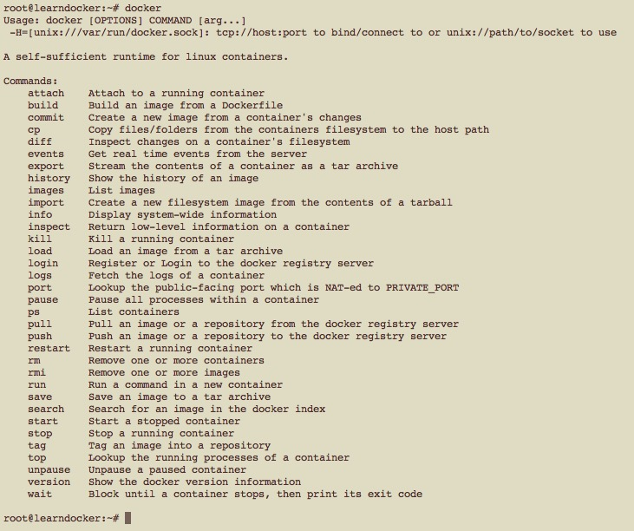
从上图可以看到，Docker的命令并不多，只有三十几个。例如我们可以输入docker info来查看我们安装的Docker信息:
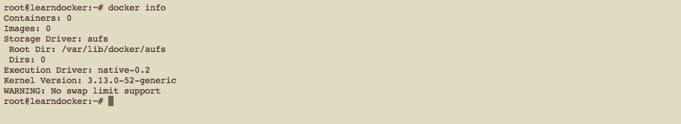

运行容器
安装好之后，我们就可以来开始Docker之旅了，
我们现在的Docker还是一个”裸”Docker，上面没有容器，等一下，什么是容器？所谓容器就是Docker中用来运行应用的，Docker的容器很轻量级，但功能却强悍的很。也没有镜像。镜像？镜像简单理解就是容器的只读版本，用来方便存储与交流。此时，我们可以通过官方提供给我们的镜像来进行学习。比如我们想在Docker中运行一个Ubuntu系统，很简单，Docker中得pull命令是用来获取镜像的，执行下面的命令，就会从官方仓库里获取Ubuntu 14.04版本的系统：
docker pull ubuntu:14.04
images命令用来查看本机Docker中存在哪些镜像，运行 docker images 就会看到我们刚才获取的Ubuntu14.04系统:
现在，我们把刚刚的镜像运行起来，运行起来的镜像就叫做容器了，容器是可读写的，这样我们就可以在容器里做很多有意思的事情了。run 命令就是将镜像运行起来的，运行：
docker run -it ubuntu:14.04
仔细看，你会发现终端交互的用户名变掉了，说明我们进入到了容器的内部，效果如下:
现在我们所做的任何操作都是针对于目前容器而言的，不会影响到原来的系统，例如，我们在里面安装下nginx服务器，运行如下命令：
sudo apt-get install -y nginx
完成后执行nginx -v就会发现我们已经将nginx安装成功:

将容器转化为镜像
在上一小节中，我们已经在容器里安装好了nginx，接下来我们希望将这个容器内容保存下来，这样我们下次就无需再次安装了。这就是Docker中将容器转换为镜像的技术。
如果您还在刚刚的安装了nginx的终端里，执行exit退出此终端，回到系统本身的终端:
ps命令可以查看我们当前都运行了哪些容器，加上-a参数后就表示运行过哪些容器，因为我们刚刚已经退出了安装nginx的容器，因此我现在想查看它的话，需要使用-a参数，执行如下命令：
docker ps -a
此时，就会显示出我们刚刚运行的容器，并且Docker会很贴心的随机给每个容器都起个Names方便标示。效果如下：
commit命令用来将容器转化为镜像，运行下面的命令，我们可以讲刚刚的容器转换为镜像：
sudo docker commit -m "Added nginx from ubuntu14.04" -a "saymagic" 79c761f627f3 saymagic/ubuntu-nginx:v1
其中，-m参数用来来指定提交的说明信息；-a可以指定用户信息的；79c761f627f3代表的是容器的id；saymagic/ubuntu-nginx:v1指定目标镜像的用户名、仓库名和tag 信息。创建成功后会返回这个镜像的ID信息。注意的是，你一定要将saymagic改为你自己的用户名。因为下文还会用到此用户名。
这是我们再次使用docker images命令就会发现此时多出了一个我们刚刚创建的镜像:
此时，如果运行 docker run -it saymagic/ubuntu-nginx:v1 就会是一个已经安装了nginx的容器:

存储镜像
我们刚刚已经创建了自己的第一个镜像，尽管它很简单，但这已经非常棒了，现在，我们希望它能够被更多的人使用到，此时，我们就需要将这个镜像上传到镜像仓库，Docker的官方Docker Hub应该是目前最大的Docker镜像中心，所以，我们就将我们的镜像上传到Docker Hub。
首先，我们需要成为Docker Hub的用户，前往 https://hub.docker.com/ 进行注册。需要注意的是，为了方便下面的操作，你需要将你的用户名设为和我刚刚在上文提到的自定义用户名相同，例如我的刚刚将镜像的名字命名为是saymagic/ubuntu-nginx:v2，所以我的用户名为saymagic、注册完成后记住用户名、密码、邮箱。
login默认是用来登陆Docker Hub的，因此，输入如下命令来尝试登陆Docker Hub：
docker login
此时，就会输出交互，让我们输入Username、Password、Email,成功输入我们刚才注册的信息后就会返回Login Success提示:
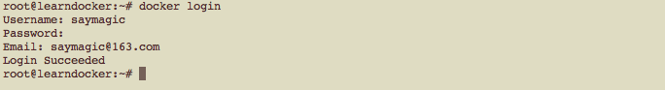
运行命令:
docker push saymagic/ubuntu-nginx:v1
这就是我们为什么将刚刚的镜像命名为saymagic/ubuntu-nginx:v1的原因，如果你上面步骤都操作正确的正确的话，是会得到下面的内容:
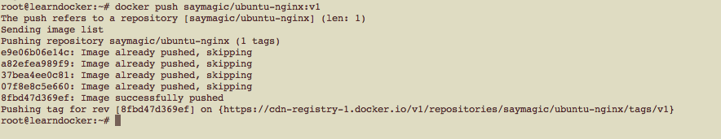
此时，不出意外的话，我们的镜像已经被上传到Docker Hub上面了，去Docker Hub上面看看：
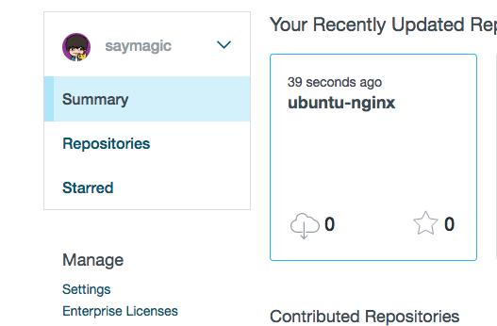
果然，我们在Docker Hub上有了我们的第一个镜像，此时，其它的用户就可以通过命令docker pull saymagic/ubuntu-nginx来直接获取一个安装了nginx的ubuntu系统了。不信？那就自己实践一下吧！

Dockerfile使用
通过上面的学习，我们掌握了如何创建镜像、获取镜像、上传镜像、运行容器等等内容。有了上面的知识，我们来次实战。
我们刚刚使用了commit命令创建了一个安装nginx的镜像，但其实Docker创建镜像的命令还有build，build命令可以通过指定一个Dockerfile文件来实现将镜像创建过程自动化。Dockerfile文件有着特定的编写规则，但语法都还比较容易理解。这次我们不仅使用Dockerfile文件来创建一个像上文一样安装nginx的ubuntu镜像，还要发挥nginx的老本行来运行一个网页吧！DockFile可以很轻松的完成这个问题。首先将新建一个名字为www的文件夹，文件夹下面可以放一些HTML网页，比如新建一个index.html文件，随便写点内容：
<html><head>
Learn Docker</head><body><h1>Enjoy Docker!</h1></body></html>
在www的同级目录下新建一个名为Dockerfile的文件，将DockerFile文件改写如下：
FROM ubuntu:14.04
MAINTAINER saymagic saymagic@163.com
RUN apt-get update
RUN apt-get install -y nginx
COPY ./www /usr/share/nginx/html
EXPOSE 80
CMD ["nginx", "-g", "daemon off;"]
我来整体的解释下这个Dockerfile文件，第一行是用来声明我们的镜像是基于什么构建的，这里我们指定为ubuntu 14.04，第二行的作用在于告诉别人你的大名。第三行和第四行的RUN命令用来在容器内部的shell里执行命令。第五行将当前系统的www文件夹拷贝到容器的/usr/share/nginx/html目录下，第六行声明当前需要对外开放80端口，最后一行表示运行容器时开启nginx。不理解没关系，因为这都是固定的语法，感兴趣可以多看相关内容。此时我们通过build命令来构建镜像，运行：
docker build -t="saymagic/ubuntu-nginx:v2" .
注意，最后的.表示Dockerfile在当前目录，也可指定其它目录。此时，再次运行docker images就会看到刚刚生成的镜像：
现在我们就可以运行刚刚的镜像了，和前面运行稍有不同，此时我们需要对外指定80端口，该行为通过-p参数指定，运行：
docker run -p 80:80 saymagic/ubuntu-nginx:v2
此时，终端会卡住，这是正常的，因为Docker的思想是每个容器最好只开一个线程做一件事，此时我们打开了nginx服务器，所以终端卡住也没关系（当然是有办法来解决这个问题，但这里不做介绍）。现在我们可以通过浏览器访问localhost查看效果，如果是虚拟主机则需输入主机ip地址,然后就能看到了如下的页面:
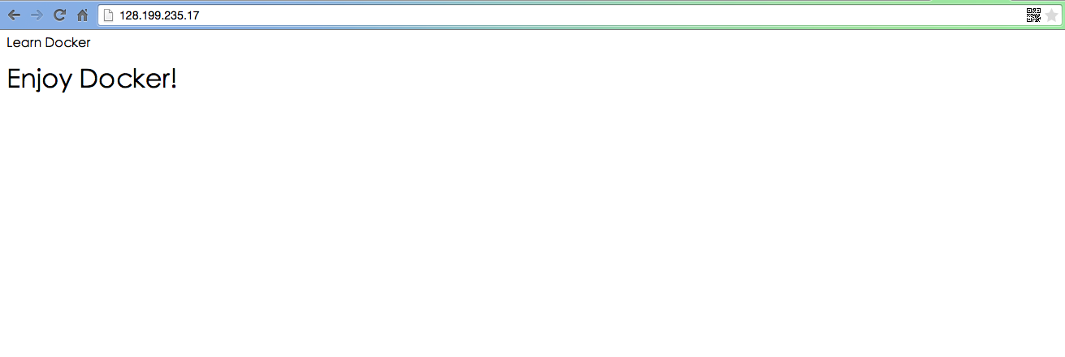

DaoCloud实战
如果我们自己没有服务器，刚刚的网页我们只能在本地访问，好可惜。别急，现在我要隆重介绍一个Docker的好伙伴——DaoCloud，官网传送门：https://www.daocloud.io/
有了DaoCloud，我们只需要负责写Dockerfile，剩下的build、运行之类的东西都交给DaoCloud，我们只需要点一点按钮即可。
DaoCloud会将Github、GitCafe等git服务商作为代码源，这里我使用GitCafe，为了你下面的操作更加方便，你可以直接Fork我的项目，项目地址: https://gitcafe.com/saymagic/LearnDocker 。
接着，我们需要去Daocloud注册一个账号，完成后，进入个人主页后选择代码构建->创建新项目->给项目起一个响亮的名字->同步GitCafe代码源->选择GitCafe下的LearnDocker项目：
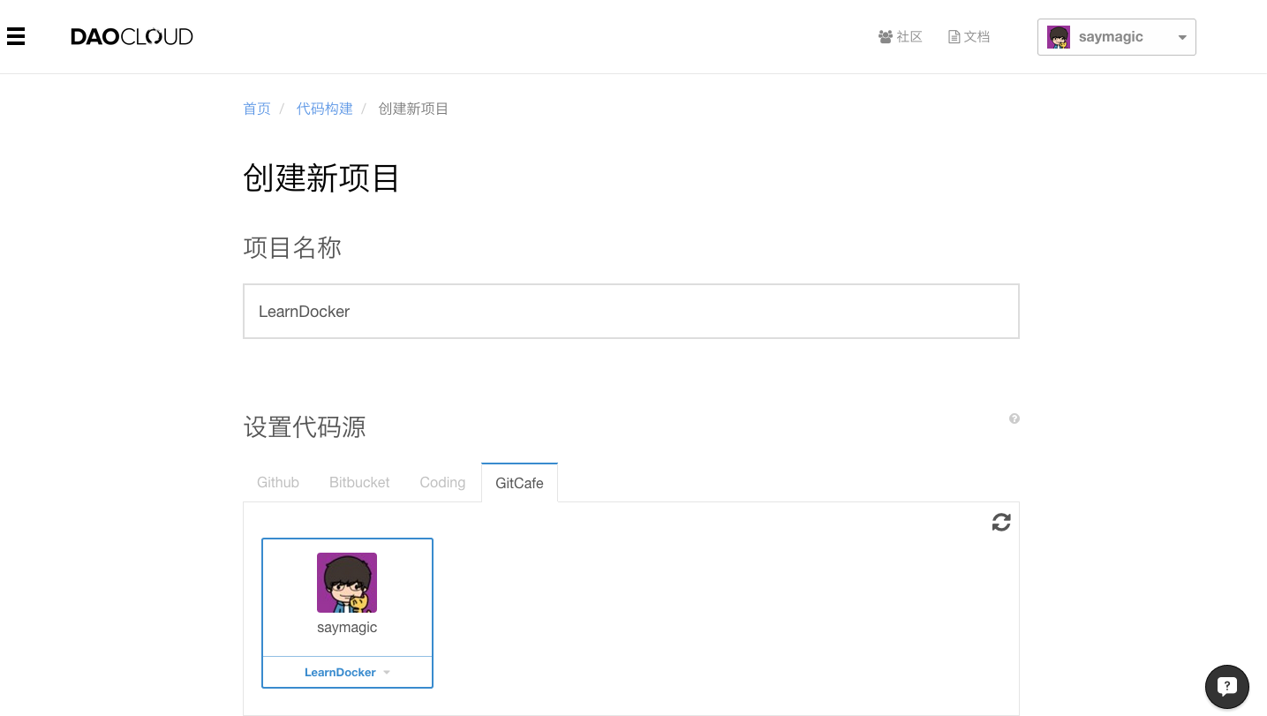
最后，点击开始创建按钮。Daoloud就会马不停蹄的运行起来。如果细心的话你会发现，DaoCloud的build会比本地快很多，很迅速就会完成镜像的构建：
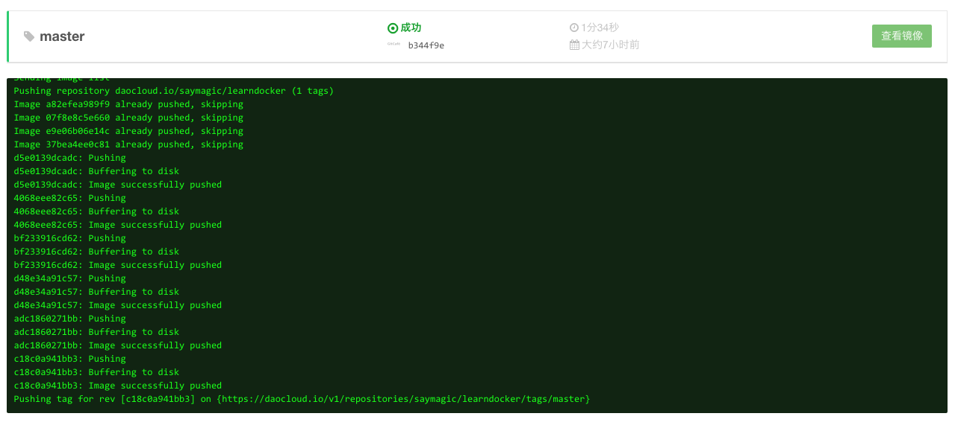
仅仅是构建镜像没什么意思， DaoCloud还可以将这个镜像在云端运行起来。我们点击绿色的查看镜像按钮，跳转到如下页面：
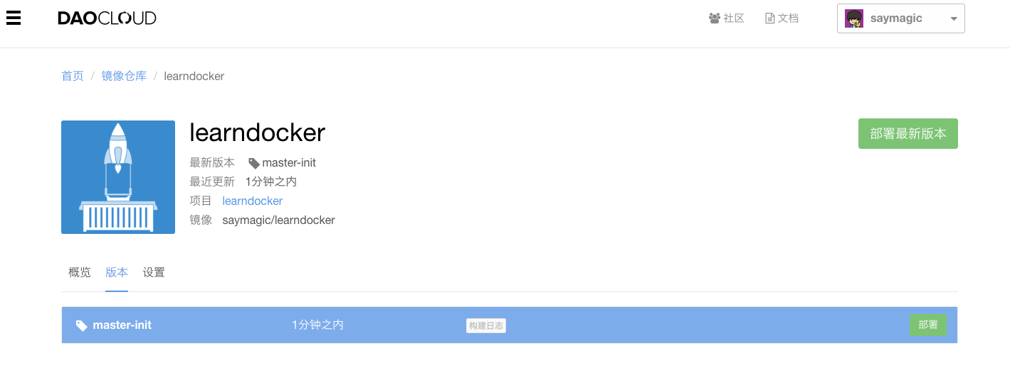
在DaoCloud中镜像需要运行在容器中，因为当前我们只构建了一个版本，所以选择部署最新版本和下面的部署按钮效果相同，点击任意一个，来到了这里：
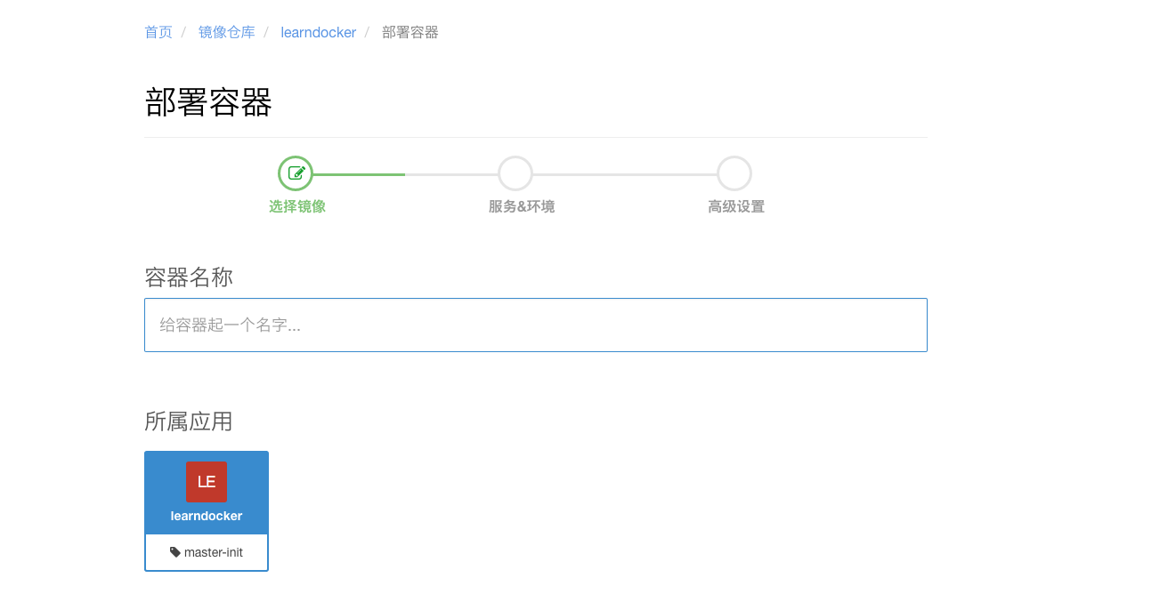
我们给容器起一个霸气的名字learndocker，然后点击页面最下面的立即部署按钮，秒秒钟，我们的应用就运行了起来：
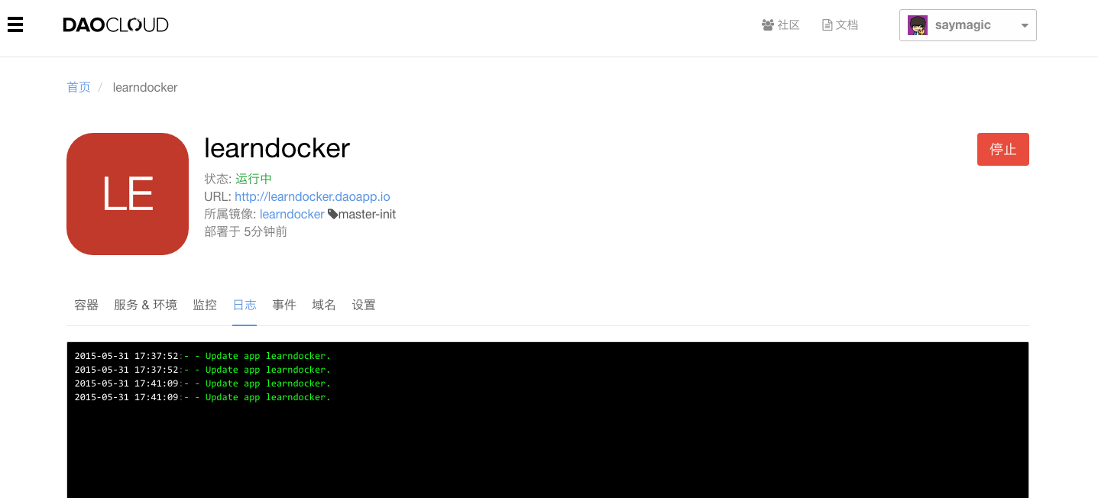
此时，注意到你自己运行成功的url后面的链接，将其复制到浏览器打开，你会发现，网页的内容就是本篇博客：
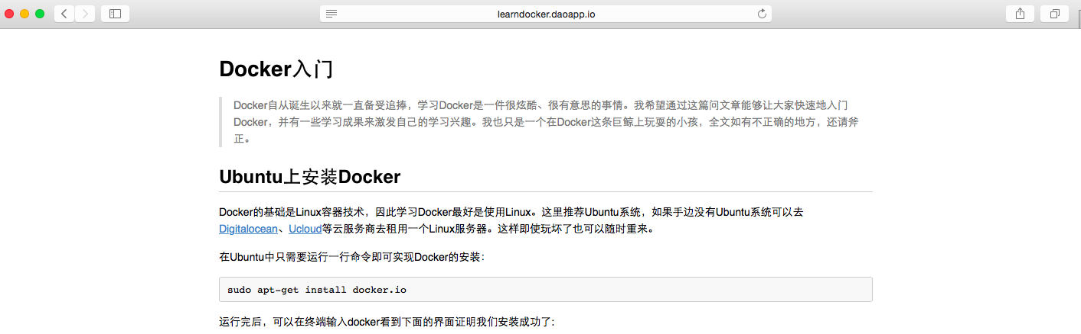

写在最后
Docker能做的事情远不止这些，更多有意思的事情还请读者慢慢用心去发现。

Docker入门(2)
文章参考：
http://yuedu.baidu.com/ebook/d817967416fc700abb68fca1?pn=1
http://baike.baidu.com/item/Docker
http://www.docker.com/what-docker#/VM
https://www.zhihu.com/question/22969309
关于docker和vagrant使用场景区别可以参考：
https://www.zhihu.com/question/32324376

关于docker的5W+1H

Why：环境管理复杂、云计算时代的到来、虚拟化手段的变化、LXC的移动性
What：Docker 是一个开源的应用容器引擎
Who：Docker 是 PaaS 提供商 dotCloud 开源的一个基于 LXC 的高级容器引擎，源代码托管在 Github 上, 基于go语言并遵从Apache2.0协议开源。
When：Docker自2013年开源
Where：Docker的应用场景——开发、运维、DevOps
1. 简化配置
2. 代码流水线管理
3. 提高开发效率
4. 隔离应用
5. 整合服务器
6. 调试能力Docker
7. 多租户环境
8. 快速部署

How：了解docker的5W只是对docker有个初步的印象，就像认识一个人，见到了一张脸，打一个招呼。而真正的交往，还在于去深入了解docker，并使用docker解决具体的问题。
指导原则：
- 安装docker
- 关于docker的增删改查
- docker实战

动手玩docker：安装

现在主流的Linux操作系统都已经支持Docker。例如，Redhat RHEL 6.5/ CentOS 6.5往上的操作系统、Ubuntu 14.04操作系统，都已经默认带有Docker软件包。

- centos安装docker
对于centos7，Docker 软件包已经包括在默认的 CentOS-Extras 软件源里。因此想要安装 docker，只需要运行下面的 yum 命令：
[root@localhost ~]# yum install docker
对于centos6.5及以下，
rpm -ivh http://dl.fedoraproject.org/pub/epel/6/x86_64/epel-release-6-8.noarch.rpm
rpm --import /etc/pki/rpm-gpg/RPM-GPG-KEY-EPEL-6
yum install -y yum-priorities
yum install -y docker-io

- ubuntu安装docker
sudo apt-get install docker.io

动手玩docker：创建镜像

Docker命令工具需要root权限才能工作。
- 一步一步diy，pull一个registry中的镜像到本地，从云到端。
docker 安装好了之后，可以docker info一下，查看docker相关信息，就像安装php环境，目标是要phpinfo出来一样， docker info有内容说明docker成功安装。通过docker 的pull 命令，可以拉取远程仓库中的镜像，就像git pull拉取远程仓库中的代码一样。

docker pull ubuntu:14.04

- 自动化创建，通过dockerFile脚本build出来。

dockerfile内容如下：
FROM ubuntu:14.04
MAINTAINER saymagic saymagic@163.com
RUN apt-get update
RUN apt-get install -y nginx
COPY ./www /usr/share/nginx/html
EXPOSE 80
CMD ["nginx", "-g", "daemon off;"]

使用dockerfile命令去创建命令如下：
docker build -t="saymagic/ubuntu-nginx:v2" .

动手玩docker：让镜像跑起来
docker run -it ubuntu:14.04
docker run busybox /bin/echo Hello Docker

动手玩docker：存储自己的镜像
查镜像列表：
docker ps -a

提交镜像：
sudo docker commit -m "Added nginx from ubuntu14.04" -a "saymagic" 79c761f627f3 saymagic/ubuntu-nginx:v1

推送镜像：
docker login

docker push saymagic/ubuntu-nginx:v1

动手玩docker：docker增删改查
- 命令方式
docker run
docker stop
docker kill
docker rm
docker restart
docker ps
docker images
...

- RESTful API方式
- docker hub api
GET /v1/images/(image_id)/layer
PUT /v1/images/(image_id)/layer
DELETE /v1/repositories/(namespace)/(repository)/tags/(tag*)
PUT /v1/repositories/(repo_name)/
DELETE /v1/repositories/(repo_name)/
PUT /v1/repositories/(repo_name)/images
GET /v1/repositories/(repo_name)/images
PUT /v1/repositories/(repo_name)/auth
...

- remote api
GET /containers/json
POST /containers/create
GET /containers/(id)/json
GET /containers/(id)/top
GET /containers/(id)/logs
GET /containers/(id)/export
POST /containers/(id)/start
POST /containers/(id)/stop
POST /containers/(id)/restart
POST /containers/(id)/kill

动手玩docker：docker原理初探
一句话：基于lxc（linux container）。本质：命名空间。思想：隔离。
两个词：cgroups和union文件系统。Docker使用cgroup来提供容器隔离，而union文件系统用于保存镜像并使容器变得短暂。
容器的本质是一个JSON，定义了容器相关的资源配置。

动手玩docker：docker最佳实践
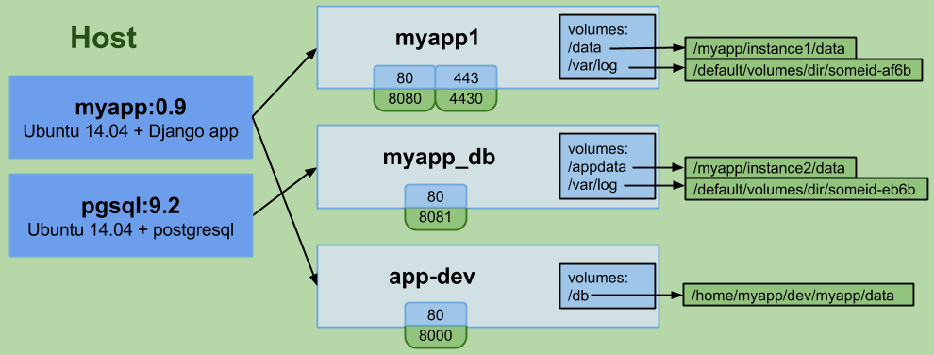
与虚拟机相比，容器有一个很大的差异，它们被设计用来运行单进程。
Docker设计者极力推崇“一个容器一个进程的方式”，如果你要选择在一个容器中运行多个进程，那唯一情况是：出于调试目的，运行类似ssh的东西来访问运行中的容器，不过docker exec命令解决了这个问题。
容器是设计来运行一个应用的，而非一台机器。
使用Docker时必须做出的最大思维变化之一就是：容器应该是短暂和一次性的。
尽量让用Dockerfile构建镜像，并使用缓存，在经过一次拉取镜像和构建之后，后续的操作docker都会使用缓存，这使得通过Dockerfile再次构建变得非常快速。使用缓存的部分如图：
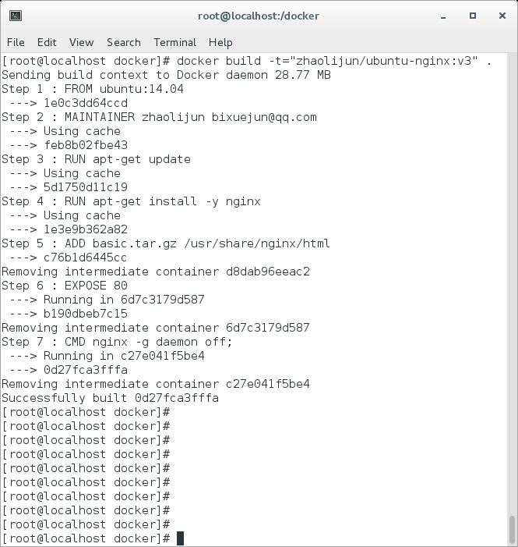

动手玩docker：docker实战（以php开发为例）

- 描述一下常见情境：
需求：某司（如瓦厂）由于业务发展新招若干名程序员（phper、前端），需要为其准备工作环境。
案例：IT运维为新程序员准备了windows操作系统的PC，需要在上面运行一些办公软件，其中有部分软件只有windows平台版本。技术主管发布了开发环境标准，要求新程序员统一使用linux操作系统，并一并规定了开发软件的版本，举个栗子PHP5.6 latest，nginx1.9.14，redis3.2.1，mysql5.7.15。
公司有若干台开发用测试机，软件版本与规定一致。要求新程序员快速搭建好规定的开发环境。
程序员A：php程序员。采用centos7，在windows系统上安装virtualbox，在virtualbox中安装centos7镜像作为虚拟机，并在centos虚拟机中，通过源码编译安装的方式完成了上述4个指定版本软件的安装，从安装虚拟机到配置完毕，耗时3天，仅下载centos7 4个多Ｇ的镜像就花费数小时。后来在开发中发现，部分配置不能满足程序运行需求，打了多个补丁扩展，并由于虚拟机初始分配内存较低（仅20G）而导致虚拟机运行非常卡。后台程序员A重新创建了虚拟机，并重新分配了资源，相比第一次增加了文件空间和cpu核数以及内存使用，用了一段时间后，仍然运行不流畅，虚拟机中的进程明显卡顿。再后来，程序员A直接在主机上安装了centos7做了双系统，直接使用linux做host主机，在其上使用vmware安装windows做虚拟机以满足办公软件的需求。由于重装系统，程序员A又全部源码方式编译安装了PHP运行相关的4款指定版本软件，加上系统本身的配置，耗时5天，环境终于理顺，需要的扩展总算装齐了。
程序员B：前端程序员。采用ubuntu系统。不需要本地安装php环境，但需要运行php程序。对于windows的需求，与程序员A相同。基本上经历的过程与程序员A相同，也是装虚拟机，配置虚拟机及开发环境，耗时3天。
程序员C：前端。与程序员B相同。
程序员D：php程序员。与程序员A相同。
程序员E、F、G、H... ...

- 发现痛点：
- 开发环境没有统一。最终的局面是windows、centos、ubuntu环境并存，不利于团队形成统一规范。
- 配置环境总成本过高。每个新程序员平均3天的环境配置时间，n个程序员就是3n天的时间成本，如果能够只配置一次，就能为n个程序员快速搭建起环境，那将会大幅度缩减准备开发环境所需的时间成本。由3n天变为3天，节省时间为3（n-1）天，当n>1时，时间成本将被节约，效率将会提升。
- 下载虚拟机镜像太大，安装虚拟机太重，耗用大量系统硬件资源。要是有轻量级一点的东西就好了，可以按需运行，没有运行的时候又不占用系统资源。

- 寻求解决方案：
关键词：统一环境、快速部署、配置一次、到处运行、轻量级、虚拟化
根据以上关键词联想出解决上述痛点的答案，就是docker。
docker具备的特性：
[1]速度飞快以及优雅的隔离框架
[2]物美价廉
[3]CPU/内存的低消耗
[4]快速开/关机
[5]跨云计算基础构架
docker可以完美解决上述痛点，可以实现只配置一次，为所有程序员提供统一的开发环境，同时又保持轻量级，可以在一台linux机器上开100个以上的docker容器而很难在同一台主机上开10个以上的虚拟机。docker的一个基础镜像仅100-300MB，如一个基础的centos7仅196.5MB，远远小于centos7官方ISO镜像的4.75GB，这使得docker拉取镜像时非常快。

- 采用该方案解决问题：
- 配置一次。技术主管制作好开发团队内所需的常用软件的镜像，并上传到registry（中央registry或自建私有registry）。按照一软件一镜像的原则，分别制作镜像，镜像全部基于指定的linux版本，如统一使用centos7或统一使用ubuntu14.04。同时制作dockerFile用于备份以及后续快速创建镜像。
- 各处运行。程序员ABCD...统一采用指定linux版本的系统，并在自己系统上安装docker,并按需依次拉取上一步中制作好的镜像，或从dockerfile创建出来，无需配置就可以直接运行镜像，得到想要的环境。
- 思维转变。不要企图像在宿主机或虚拟机里做的那样，使用docker去搭建一个融合了nginx+php+mysql+redis的运行环境，而应该为每一个软件制作一个镜像，变为nginx容器+php容器+mysql容器+redis容器，其中mysql和redis这类数据库软件甚至不需要为每个程序员都安装一份，仅需在团队公用的开发测试服务器运行一个实例即可，如果被程序员玩儿坏了，docker还可以恢复版本。
- 虚拟机还是要装的。为了运行仅有windows版本的办公软件如企业QQ、公司私有OA等软件，还是要在宿主机安装vmware、virtualbox等硬件虚拟化软件。docker的局限性在于是基于linux的lxc开发的容器引擎，只有在linux平台才能发挥作用，虽然docker有mac和windows的客户端，但真正虚拟化是在linux平台完成的。docker不能完全替代虚拟机，docker是操作系统层面的虚拟化，是软件虚拟化，不能提供虚拟机的硬件层面虚拟化。
- 做好培训。对于新人来说，docker很可能是一个陌生的东西，需要为没有了解过docker的人做简单培训，最快只需培训到如何创建和使用docker容器即可。
- docker工具箱。docker为快速部署创造了条件，结合git、daoCloud、jenkins等工具，docker可以实现更为强大的功能，DevOps所强调的自动部署、持续集成等等都近在眼前，想象空间巨大。
- 多容器和单容器的选择。通常多容器模式用在部署时，建议采用多容器模式，若仅仅从统一开发环境来考虑，单容器也未尝不可。单容器和多容器模式的优缺点如下：
- 单容器易于分发、维护。因为它们是独立的，所有的东西都运行在同一个容器中，这点就像是一个虚拟机。但这也意味着，当你要升级其中的某样东西（比如PHP新版本）的时候， 需要重新构建整个容器。
- 多容器可以在添加组件时提供更好的模块化。因为每个容器包含了堆栈的一部分：Web、PHP、MySQL等，这样可以单独扩展每个服务或者添加服务，并且不需要重建所有的东西。

Docker入门(3)
本篇介绍阿里云上使用docker实战。
文章参考：
http://oss.aliyuncs.com/aliyun_portal_storage/help/ecs/ECS%20Docker%E5%AE%9E%E8%B7%B5.pdf?spm=5176.7740559.0.0.xIaU7U&file=ECS%20Docker%E5%AE%9E%E8%B7%B5.pdf

按照把大象装冰箱的思路，第一步，把冰箱门打开，第二步，把大象装进去，第三步，把冰箱门带上。

阿里云+docker的玩法也是相同的套路。
第一步：把docker装上——install docker
第二步：把容器放进去——build images
第三步：让容器跑起来——run containers
第四步：把容器保存起来运走——ship containers

